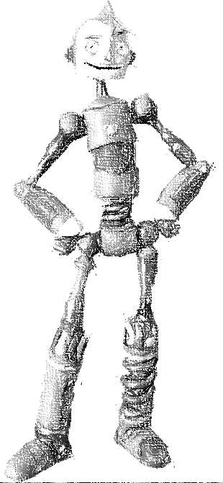
Escuela de Computación e Informática.
Facultad de Ingeniería.
Universidad Central de Chile.

Concurso Robots

Seguidores de Línea.
Propuestas!
Convoca a los estudiantes de la Facultad FING a participar en equipos de 2 o 3 estudiantes, en la creación de un robots seguidor de líneas.
Entrega Borradores
Fecha: 03/Ago/2015
al 24/Agosto/2015

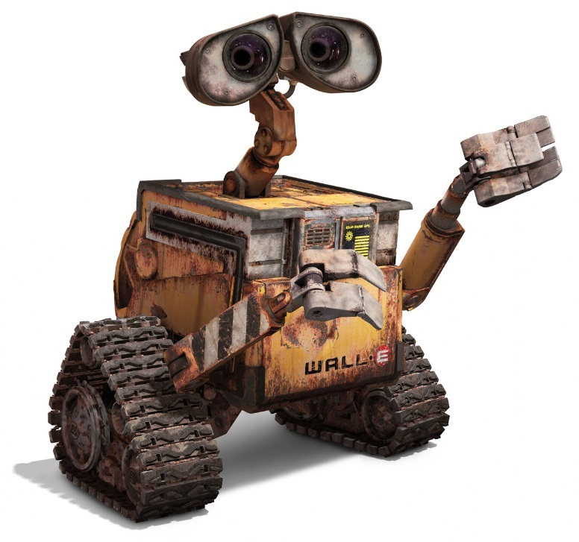
Entrega Listado Seleccionados:
Fecha:31/Agosto/2015
Fecha: 31/Ago/2015
Participa! Presenta tu idea y gana!!!!
Contacto Profesor:
Erwin Fischer
erfisch@gmail.com
Seleccionados!
Competencia Final!
Ceremonia
de Premiación
Fecha 11/Nov/2015

